**Муниципальное казённое дошкольное образовательное учреждение**

**детский сад № 8« Улыбка» с.Советское**

**Паспорт средней группы**

**«Зайчики»**

**«Тæрхъостæ»**

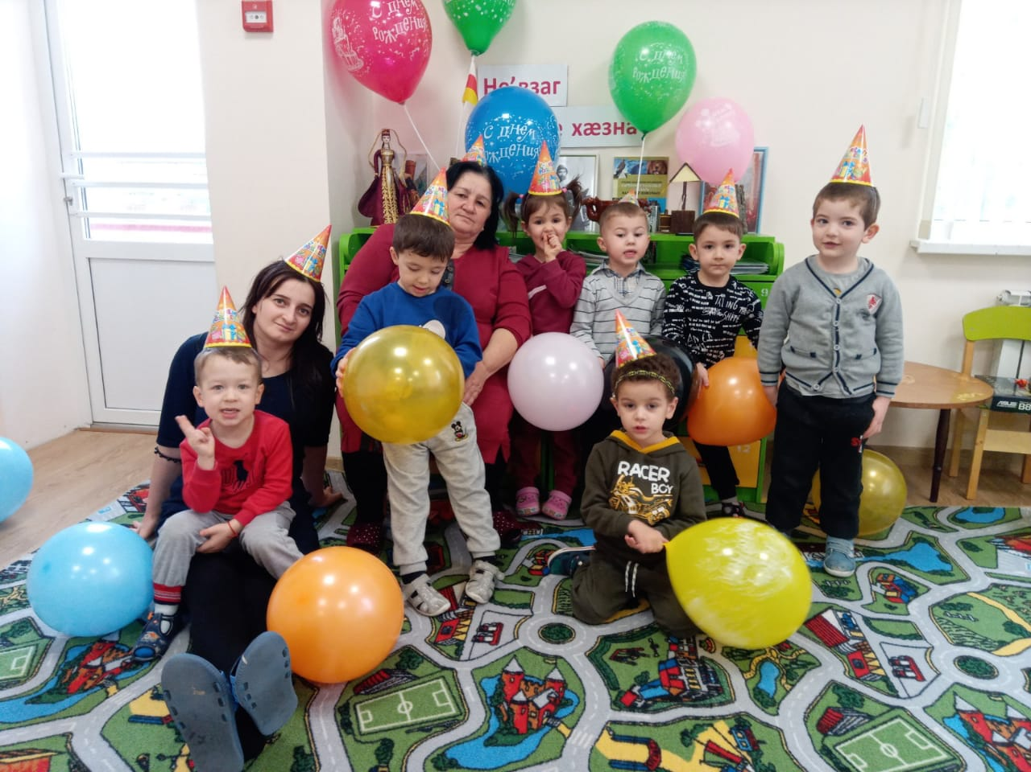

**Паспорт средней группы**

**включает следующую информацию:**

**данные о программе образовательного процесса**

**о воспитателях**

**состав группы**

# ХАРАКТЕРИСТИКА ОСОБЕННОСТЕЙ РАЗВИТИЯ ДЕТЕЙ 4 -5 лет

**режим дня**

**расписание ОД**

**Режим пребывания детей в ДОУ в тёплый и холодный период года**

**предметно – развивающая, игровая средав средней группе.**

**Воспитатели:**

**Суанова Фатима Андреевна, Макоева Регина Руслановна**

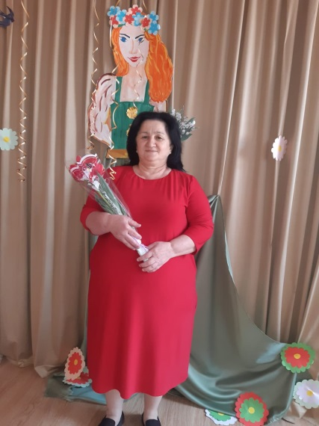 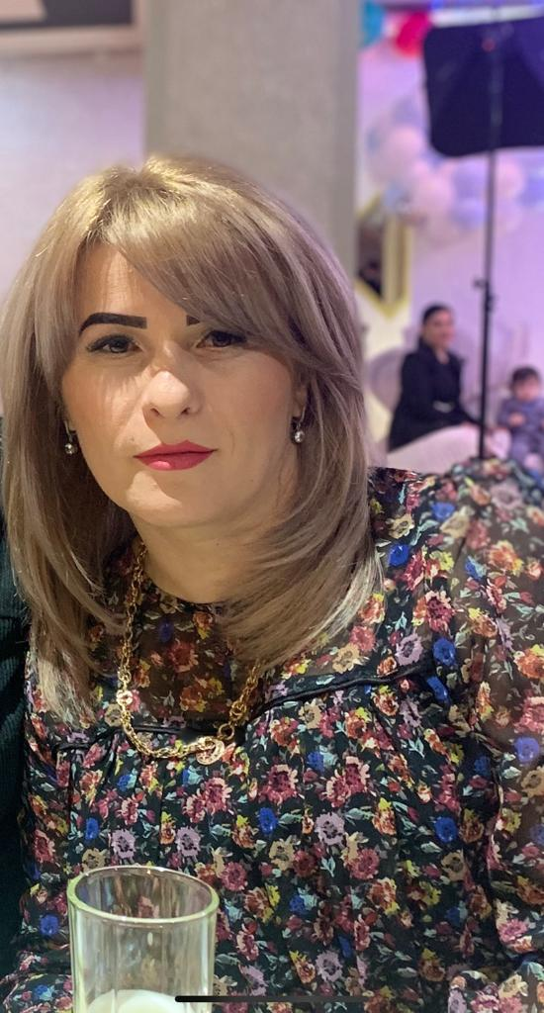

**Помощники воспитателя:**

**Пинова Индира Сергеевна Гобеева Регина Казбековна**

 

**Список детей средней группы (4-5лет)**

**1 Баликоева Милана Тамерлановна**

**2 Бичегкуев Георгий Ирбекович**

**3 Будтуев Диниил Заурбекович**

**4 Гарданова Ирина Владиславовна**

**5 Газалов Давид Казбекович**

**6 Гуев Вадим Валерьевич**

**7 Дадтеева Эмилия Азаматовна**

**8 Икаев Эмир Казбекович**

**9 Караев Чермен Артурович**

**10 Макоев Сослан Хетагович**

**11 Марзоев Дмитрий Владимирович**

**12 Малиев Александр Арсенович**

**13 Надгериев Амиран Русланович**

**14 Тавасиев Максим Казбекович**

**15 Тамаева Арина Алановна**

**16 Темирова Амага Таймуразовна**

**17 Цомаева София Эльбрусовна**

**18 Хуадонов Зураб Артурович**

**19 Тетцоев Артур Владимирович**

**20 Чибиев Иран Ирбекович**

**21 Тагаева Николь Рамазановна**

**Цель паспортизации группы-**

**Регулирование создания и обогащения предметно-**

**Развивающей пространственной среды в соответствии**

**с Федеральным государственным образовательным стандартом дошкольного образования**

**Развивающая предметно - пространственная среда-**

**Это часть образовательной среды, представленная специально организованным пространством (помещениями, участком и т.д.), материалами, оборудованием и инвентарем для развития детей дошкольного возраста в соответствии особенностями каждого возрастного этапа, охраны и укрепления их здоровья, учета особенностей и коррекции недостатков в их развития.**

**Назначение и цели организации РППС ДОО**

**В соответствии с ФГОС дошкольного образования предметная среда должна обеспечивать и гарантировать:**

- охрану и укрепление физического и психического здоровья и эмоционального благополучия детей, а также проявление уважения к их человеческому достоинству к их чувствам и потребностям, формировать и поддерживать положительную самооценку, в том числе и при взаимодействии детей друг с другом и в коллективной работе, уверенность в собственных возможностях и способностях;

- максимальную реализацию образовательного потенциала пространства Организации, Группы и прилегающей территории, приспособленной для реализации Программы ФГОС, а также материалов, оборудования и инвентаря для развития детей дошкольного возраста в соответствии с особенностями каждого возрастного этапа, охраны и укрепления их здоровья, учета особенностей и коррекции недостатков их развития.

-  построение вариативного развивающего образования, ориентированного на возможность свободного выбора детьми материалов, видов активности, участников совместной деятельности и общения, как с детьми разного возраста, так и с взрослыми, а также свободу в выражении своих чувств и мыслей.

- создать условия для ежедневной трудовой деятельности и мотивации непрерывного самосовершенствования профессиональное развитие педагогических работников, а также оказать содействие в определении собственных целей, личных и профессиональных потребностей и мотивов;

- открытость дошкольного образования и вовлечение родителей (законных представителей) непосредственно в образовательную деятельность, осуществлять им поддержку по вопросам образования детей, воспитания, охране и укреплении их здоровья, а также поддержки образовательных инициатив внутри семьи;

- построение образовательной деятельности на основе взаимодействия взрослых с детьми, ориентированной на интересы и возможности каждого ребенка и учитывающего социальную ситуацию его развития и соответствующих возрастных и индивидуальных особенностей (недопустимость, как искусственного ускорения, так и искусственного замедления развития детей);

- создание равных условий, максимально способствующих реализации различных образовательных программ в дошкольных образованиях для детей, принадлежащих к разным национально-культурным, религиозным общностям и социальным слоям, а также имеющих различные (в том числе ограниченные) возможности здоровья.

На протяжении процесса взросления ребенка все компоненты (игрушки, оборудование,

мебель и пр. материалы) развивающей предметно-пространственной среды

также необходимо менять, обновлять и пополнять.

***Основные принципы организации РППС ДОО***

**В соответствии с ФГОС ДО и общеобразовательной программой ДО развивающая предметно-пространственная среда создается педагогами для развития индивидуальности каждого ребенка с учетом его возможностей, уровня активности и интересов. *Для выполнения этой задачи РППС должна быть:***

- *Содержательно-насыщенной* - включать средства обучения (в том числе, технические), материалы (в том числе, расходные), инвентарь, игровое, спортивное и оздоровительное оборудование, которые позволяют обеспечить игровую, познавательную, исследовательскую и творческую активность всех категорий детей, экспериментирование с материалами, доступными детям; двигательную активность, в том числе, развитие крупной и мелкой моторики, участие в подвижных играх и соревнованиях; эмоциональное благополучие детей во взаимодействии с предметно-пространственным окружением; возможность самовыражения детей;

- *Трансформируемой*- обеспечивать возможность изменений РППС в зависимости от образовательной ситуации, в том числе, отменяющихся интересов и возможностей детей;

- *Полифункциональной* - обеспечивать возможность разнообразного использования составляющих РППС (например, детской мебели, матов, мягких модулей, ширм, в том числе, природных материалов) в разных видах детской активности;

- *Доступной*- обеспечивать свободный доступ воспитанников (в том числе, детей с ограниченными возможностями здоровья) к играм, игрушкам, материалам, пособиям, обеспечивающим все основные виды детской активности;

- *Безопасной* - все элементы РППС должны соответствовать требованиям по обеспечению надежности и безопасность их использования, такими как санитарно-эпидемиологические правила и нормативы, и правила пожарной безопасности.

При реализации образовательной программы дошкольного образования в различных организационных моделях и формах РППС должна обеспечивать:

-    Соответствие общеобразовательной программе ДОО;

- Соответствие материально-техническим и медико-социальным условиям пребывания детей в ДОО;

- Соответствие возрастным возможностям детей;

- Трансформируемость в зависимости от образовательной ситуации, интересов и возможностей детей;

- Возможность использования различных игрушек, оборудования и прочих материалов в разных видах детской активности;

- Вариативное использование различных пространств (помещений) и материалов (игрушек, оборудования и пр.) для стимулирования развития детей;

- Наличие свободного доступа детей (в том числе с ограниченными возможностями физического здоровья и детей-инвалидов)непосредственно в организованном пространстве к игрушкам, материалам, пособиям и техническим средствам среды;

- Соответствие всех компонентов РППС требованиям безопасности и надежности при использовании согласно действующим СанПиН.

**Нормативные требования по организации развивающей предметно-пространственной среды.**

**1.Конституция Российской̆ Федерации.**

**2.Федеральный закон от 29.12.2012№ 273-ФЗ «Об образовании в Российской Федерации».**

**3.Федеральный закон от 02.07.2013 № 185«О внесении изменений в отдельные законодательные акты Российской Федерации в связи с принятием Федерального закона «Об образовании в Российской Федерации».**

**4.Приказ Минобрнауки России от 17.10.2013 № 1155 «Об утверждении федерального государственного образовательного стандарта дошкольного образования».**

**5.Письмо Минобрнауки России 28.02.2014 № 08-249 «Комментарии к ФГОС дошкольного образования».**

**6.Концепция содержания непрерывного образования (дошкольное и начальное звено), утвержденная Федеральным координационным советом по общему образованию Министерства образования РФ от 17 июня 2003 года.**

**7.Постановление Главного государственного санитарного врача РФ от 15.05.2013 № 26 «Об утверждении СанПиН 2.4.1.3049-13 «Санитарно-эпидемиологические требования к устройству, содержанию и организации режима работы дошкольных образовательных организаций».**

**8.Постановление Главного государственного санитарного врачаРФ от 19.12.2013. № 68 «Об утверждении СанПиН 2.4.1.3147-13 «Санитарно-эпидемиологические требования к дошкольным группам, размещенным в жилых помещениях жилищного фонда».**

**9..Письмо Минобразования России от 17 мая 1995 года № 61/19-12 «О психолого-педагогических требованиях к играм и игрушкам в современных условиях» (вместе с «Порядком проведения психолого-педагогической экспертизы детских игр и игрушек», «Методическими указаниями к психолого-педагогической экспертизе игр и игрушек», «Методическими указаниями для работников дошкольных образовательных учреждений «О психолого-педагогической ценности игр и игрушек»).**

**10.Приказ Министерства образования РФ от 26.06.2000 №1917**

**«Об экспертизе настольных, компьютерных и иных игр, игрушек**

**и игровых сооружений для детей».**

**11.Письмо Минобразования РФ от 15.03.2004 № 03-51-46ин/14-03**

**«О направлении примерных требований к содержанию**

**развивающей среды детей дошкольного возраста.**

**ХАРАКТЕРИСТИКА ОСОБЕННОСТЕЙ РАЗВИТИЯ ДЕТЕЙ 4-5лет.**

Это период жизни ребенка можно обозначить как переход от раннего детства к дошкольному.  Малыш активно развивается, познает окружающий мир и открывает его для себя с помощью общения со взрослыми и сверстниками.

**Развитие личности ребенка 4-5 лет**.

Ребенок начинает осознавать себя в этом мире и начинает более чутко воспринимать отношение к себе окружающих. В период 4-5 лет у ребенка формируется такая важная черта, как самооценка. Это один из важных показателей развития личности. Процесс формирования самооценки зависит от активного общения с окружающим его миром и в первую очередь - со взрослыми. Ребенок копирует поведение родителей, старших братьев и сестер, особенно поведение, которое получает положительные отклики у окружающих.

Каждый ребенок по природе своей  хочет быть хорошим, чтобы заслужить похвалу и высокую оценку.  Поэтому важно как  со стороны родителей, так и со стороны педагогов  поощрять подобные стремления. Если ребенок поступает хорошо, его необходимо поддержать похвалой, обязательно указав за что именно его хвалят.

Однако ребенку 4-5 лет очень трудно оценивать себя критически. Он может сомневаться в своих силах, но признавать свою вину ему пока трудно.

 В 4 года  начинается развитие и созрева­ние эмоциональной сферы: чувства вашего ребенка становят­ся более глубокими и устойчивыми; радость от непосредственного общения переходит в более сложное чувство симпатии и привязанности. Таким образом, в этом возрасте формируются нравственные эмоций - чуткость, доброта, чувство дружбы и постепен­но - чувство долга.

К 4-м годам закладывается новое отношение к предметному миру – созидательное, то есть ранее ребенок изучал мир в том виде, в котором мир существовал вокруг малыша. Теперь у ребенка появляется способность и возможность преобразования предметов окружающего мира. То есть в этом периоде жизни идет интенсивное развитие познавательной сферы ребенка.

Следовательно, для гармоничного развития ребенка необходимо не только давать ему новые знания в увлекательной форме, но и максимально уважительно относиться с собственным умственным поискам малыша и их результатам. На пятом году жизни ребенок способен размышлять на темы, не касающиеся непосредственной деятельности и порой приходить к неправильным выводам. Но [взрослые](http://www.manrise.ru/) должны проявлять  интерес к первым интеллектуальным поискам ребенка и уважая их корректировать в нужную сторону.

С этого возраста интеллект ребенка способен накапливать фактические знания об окружающем мире, никогда ими не виденные (о животных, машинах, странах и т.д.) С этими знаниями ребенок приобретает определенное отношение к описываемому миру ( страх к хищникам, любовь домашним животным  и т.д.)

В этот периода жизни дети активно стремятся к самостоятельности, но неудачи порой сильно обескураживают их. И если неудач много, возможно появление чувства неуверенности.

**Общение ребенка 4-5 лет.**

У ребенка появляется большой интерес к ровесникам, и он от внутрисемейных отношений все больше переходит к более широким отношениям с миром.

Отношения со сверстниками в этом возрасте носят четко разделенный характер на «плохих» и «хороших». Эта оценка, как правило, дается на основании мнения взрослых (воспитателей, родителей). Дети дружат, ссорятся, мирятся, обижаются, ревнуют, помогают друг другу. Общение со сверстниками занимает все большее место в жизни ребенка, все более выраженной становится потребность в признании и уважении со стороны ровесников.

 Ребенок стремится к партнерству в играх, ему уже неинтересно просто играть «рядом». Начинают складываться предпочтения по половому признаку. Игровые объединения становятся более или менее устойчивыми.

Наступает период «почемучек»: ребенок начинает задавать массу вопросов. Это происходит потому, что ведущий мотив такого общения - познавательный. [Взрослый](http://www.manrise.ru/) для ребенка 4 -5 лет основной и непререкаемый источник знаний.

**Развитие психических процессов  в 4-5 лет.**

**Восприятие.**

В этом возрасте ребенок активно развивает способность восприятия и познания свойств предметов: измерение, сравнение путем наложения и прикладывания предметов друг к другу. Также продолжается исследование формы, цвета и величины предметов. А также вводятся такие категории как время (время суток, времена года), пространство (верх, низ, далеко, близко),  вкус, запах, звук и качество поверхности. Формируется представление об основных геометрических фигурах (круг, квадрат, прямоугольник, овал, многоугольник).

**Внимание**.

Устойчивость внимания увеличивается. Ребенок способен сосредоточить свою деятельность в течение 15-20 минут. При выполнение некоторых действий он может удержать в памяти несложное условие (инструкцию). Для развития этого навыка ребенку нужно научиться больше рассуждать вслух при выполнении задания. Тогда длительность удержания внимания будет расти.

**Память**.

Сначала у ребенка этого возраста развиваются навыки произвольного припоминания. То есть ребенок может целенаправленно припомнить картину произошедшего без точных деталей и временных ограничений. Далее развивается способность преднамеренного запоминания, и эта возможность у ребенка усиливается при ясности и эмоциональной мотивации действия, например запоминание необходимого набора игрушек для игры или «поделка – подарок маме». Важно при заучивании какого-либо материала чтобы ребенок

понимал смысл данного материала. Таким образом, можно сказать. Что к 5 годам объем памяти ребенка постепенно возрастает и это дает возможность более четкого воспроизведения выученного материала. Дети способны запомнить поручения взрослых, принять задачу на запоминание.

[**Мышление**](http://www.koob.ru/superlearning/)**.**

В это время у ребенка начинает свое развитие образное [мышление](http://www.koob.ru/superlearning/), с помощью которого дети способны использовать простые схематичные изображения для решения несложных задач (построение по схеме, лабиринты). Также развивается такое свойство как предвосхищение – способность сказать, что произойдет с предметами в результате их взаимодействия.

У детей этого возраста преобладает наглядно-образное [мышление](http://www.koob.ru/superlearning/), то есть представление предмета или действия с ним, неотрывно от самого предмета. А также находить различия и сходства между предметами.

Появляется способность собрать картинку из 4 частей без опоры на образец. А также, усложняются категории обобщения (фрукты, овощи, одежда, транспорт, мебель, посуда, обувь).

[***Воображение***](http://www.voobrazenie.ru/)**.**

Продолжает активно развиваться. Появляются такие способности как: оригинальность и произвольность (то есть возможность «придумывания» по собственному желанию). Ребенок может сам придумать сказку на заданную тему.

**Речь**.

К 5 годам улучшается произношение звуков и дикция. Ребенок активно пользуется речью, удачно имитируют голоса животных, способны интонационно выделять речь тех или иных персонажей. Развивается грамматика слов. В общении со сверстниками дети используют «ситуативную» речь (относящуюся к происходящей в данный момент ситуации). А при общении со взрослыми «внеситуативную» (не относящуюся к данной конкретной ситуации, произошедшее в прошлом или будущем).

Увеличивается словарный запас. При описании предметов большая часть определений становится развернутой: 2-3 признака, с элементами сравнения («Блестит как золото»).

В речи появляются простые распространенные и сложные предложения, Объемы рассказов приближаются к объемам 6-7 летнего возраста: в среднем 25 слов.

Словарный запас ребенка среднего возраста составляет 1500-2000 слов

**ОБЩЯЯ ХАРАКТЕРИСТИКА ГРУППЫ**

**Группа находится на 2 этаже и состоит из 5 помещений:**

**Приемная S=**

**Игровая комната S=**

**Спальня S=**

**Умывальная совмещенная с туалетной комнатой S= Водоснабжение центральное, освещение электрическое.**

**Приёмная**

1.Информационный стенд 1.

«Для вас родители»;2.

2. Советы специалистов

(Консультации )

3. Рабочий стол воспитателя

4.Стул большой 3 шт

5. Советы воспитателей

(консультации);

6. Стенд «Наше творчество»;

7. Полочка для лепки;

8. Стенд «Меню»;

9. Полочка для обуви;

10. Папки-передвижки

11. Индивидуальные шкафчики

для раздевания по количеству

детей с индивидуальной

маркировкой 36 шт.;

**Игровая**

Столы детские двухместные 7 шт

Стулья детские 21 шт.

Телевизор

**Режим дня**

Бони фæткæ астæугкаг къуарæн

|  |  |  |
| --- | --- | --- |
| № |  | Рæстæг |
| 1 | Сувæллæнтти æрбацуд рæвдауæндонæмæ, æркаст цæмæ, сæумон гимнастикæ | 7.00-8.00 |
| 2 | Сехуар | 8.10 – 8.50 |
| 3 | Гъæститæ | 8.50-9.00 |
| 4 | Ахури рæстæг | 9.00 – 9.50 |
| 5 | Гъæститæ, тезгъо кæнуни рæстæг | 9.50 – 11.50 |
| 6 | Тезгъо кæнунæй æрбацуд | 11.50 – 12.15 |
| 7 | Рæфтад | 12.15 – 12.50 |
| 8 | Рæфтон хуст | 12.50 – 15.00 |
| 9 | Хæрдмæ истуни рæстæг, хе нихснундзийнадæ | 15.00 – 15.25 |
| 10 | Æмбесбони хуæрдæ | 15.25 – 15.50 |
| 11 | Ахури рæстæг | 16.00-16.20 |
| 12 | Гъæститæ, тезгъо кæнуни рæстæг | 16.30-17.20 |
| 13 | Æхсæвæр кæнуни рæстæг, Сувæллæнтти сæхемæ цуд | 17.20-18.30 |

**Режим дня**

**(теплый период)**

|  |  |
| --- | --- |
| Прием, осмотр, самостоятельная деятельность | 7.00 - 8.10 |
| Музыкально-ритмическая гимнастика (на улице) | 8.10 - 8.25 |
| Подготовка к завтраку, завтрак (образовательная деятельность в режимных моментах) | 8.25 - 9.00 |
| Образовательная деятельность (чтение) | 9.00 – 9.15 |
| Подготовка к прогулке, прогулка (образовательная деятельность в режимных моментах)  Образовательная деятельность (физкультурно-оздоровительная, художественное творчество, игры, наблюдения, музыка, воздушные и солнечные ванны), самостоятельная деятельность  Второй завтрак | 9.15 - 12.20  10.20 |
| Подготовка к обеду, обед (образовательная деятельность в режимных моментах) | 12.20 - 13.00 |
| Подготовка ко сну (образовательная деятельность в режимных моментах) Дневной сон | 13.00 - 15.00 |
| Подъем, водные, воздушные процедуры, гимнастика после сна | 15.00 - 15.15 |
| Подготовка к полднику, полдник (образовательная деятельность в режимных моментах) | 15.15 - 16.00 |
| Подготовка к прогулке, прогулка (образовательная деятельность в режимных моментах)  Непосредственно образовательная деятельность (игры, наблюдения, воздушные солнечные ванны)  Самостоятельная деятельность | 16.00 - 19.00 |
| Уход домой | 19.00 |

**В нашей группе организованы следующие центры развития по образовательным областям.**

**СОЦИАЛЬНО-КОМУНИКАТИВНОЕ РАЗВИТИЕ.**

**Центр ПДД;**

**Центр труда (уголок дежурств);**

**Центр активности (уголок сюжетно-ролевых игр)**

**Центр ПДД**

**1. Дорожные знаки;**

**2. Демонстрационные картинки, плакаты;**

**3. Различные виды транспорта;**

**4. Настольные и дидактические игры по ПДД и ОБЖ «Уроки безопасности», «Транспорт»,**

**5. Фуражки инспектора ГИБДД, жезл, рули, светофор, жилетки;**

**6. Конструктор деревянный «Транспорт»;**

**7. Картотека стихов, загадок, физ. минуток;**

**8. Книги по ПДД**

**9. DVD-диски по ПДД и ОБЖ.**

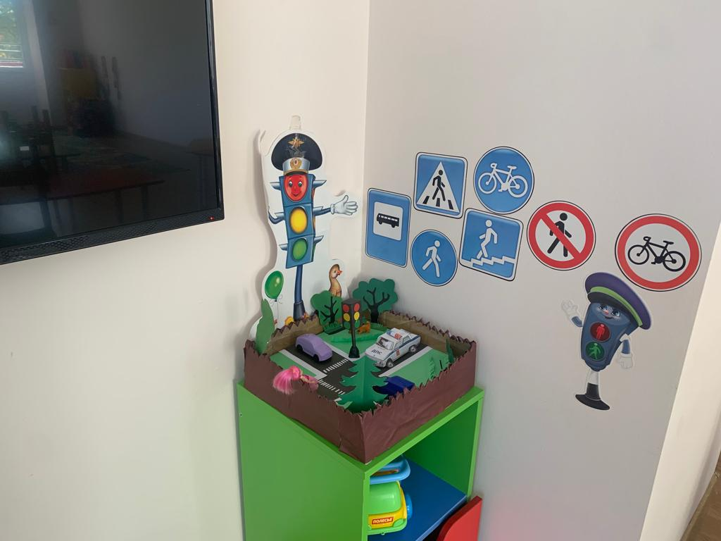

**Центр труда**

**1. Уголок дежурств с кармашками, картинки.**

**2.Инвентарь для дежурства по столовой; фартуки, шапочки.**

**3. Инвентарь для ухода за растениями (опрыскиватель, лейки, инструменты для рыхления земли в горшках и т.д.**

**4.Инвентарь для мытья игрушек и стирки кукольной одежды: тазики, мыло, бельевая веревка.**

**5. Салфетницы, салфетки.**

**6. Дидактические игры по трудовому воспитанию.**

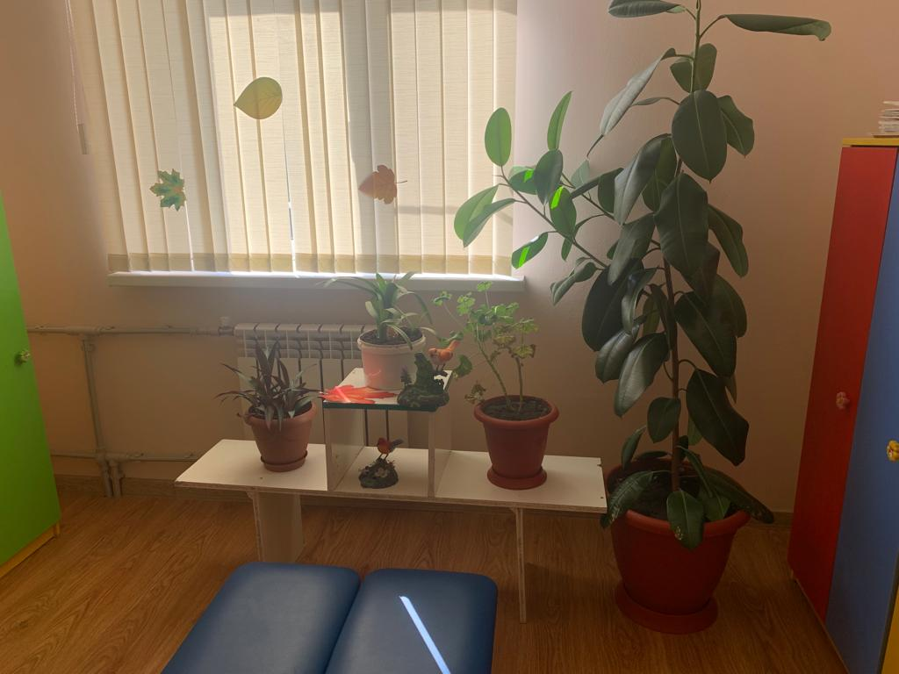

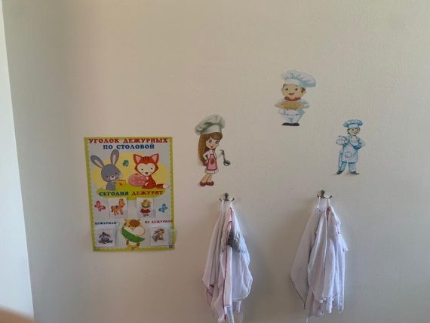

**Центр активности (уголок сюжетно-ролевых игр)**

**Сюжетно-ролевая игра «Магазин»:**

1. **Касса**
2. **Муляжи кондитерских изделий.**
3. **Муляжи хлебобулочных изделий.**
4. **Корзины, кошельки, сумки**
5. **Предметы-заместители.**
6. **Овощи, фрукты**
7. **Комплект одеждыпо профессии«Продавец»**

**Сюжетно-ролевая игра «Семья»:**

1. **Игрушечная посуда: кухонная,чайная,столовая;**
2. **Куклы, куклы-пупсы, одежда для кукол**
3. **Коляски**
4. **Предметы-заместители**
5. **Комплект одежды для игры**

**Сюжетно-ролевая игра «Больница»:**

**1.Медицинские халаты и шапочки**

**2.Набор доктора «Аптека»: бинты,вата, лекарства,**

**градусник, мерные ложечки,пипетки итд.**

**3.Кукла-доктор.**

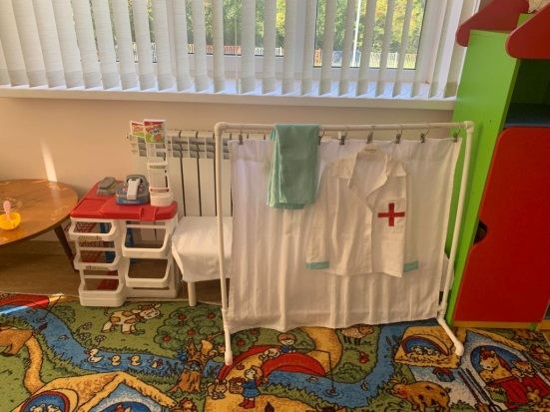

**Сюжетно-ролевая игра «Стройка»:**

**1.Строительный материал: крупный и мелкий**

**2.Строительные инструменты: пила,плоскогубцы,гаечный ключ,**

**молоток,тиски,отвертка и т.д.**

**3.Предметы-заместители.**

**Сюжетно-ролевая игра «Шофер»:**

**1.Рули**

**2.Инструменты**

**3.Разнообразне машины**

**4.Фуражка регулировщика**

**5.Жезл, свисток**

**6.Светофор.**

**7.Предметы-заместители**

**Познавательное развитие**

**Центр патриотического воспитания краеведения**

**Центр математического развития**

**Центр экспериментирования**

**Центр конструктивной деятельности**

**Центр патриотического воспитания краеведения**

1. **ФОТОАЛЬБОМЫ (Семейные)**
2. **Красная книга РОССИИ**
3. **Красная книга Осетии**
4. **Папка «Достопримечательности РСО-Алании»**
5. **Демонстрационные картины**
6. **Символика города и страны**

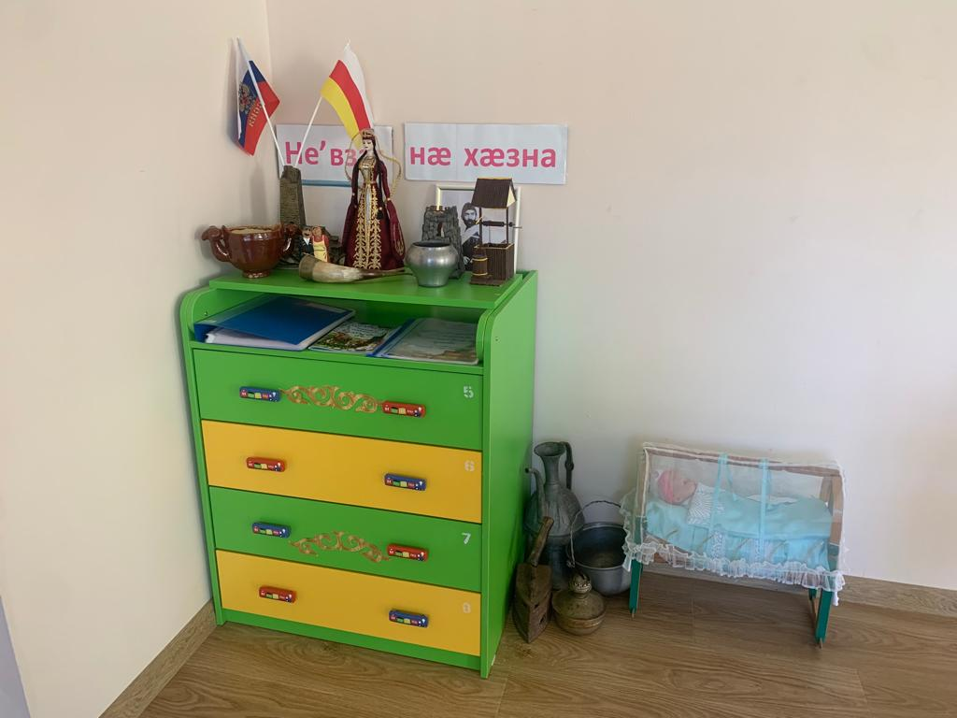

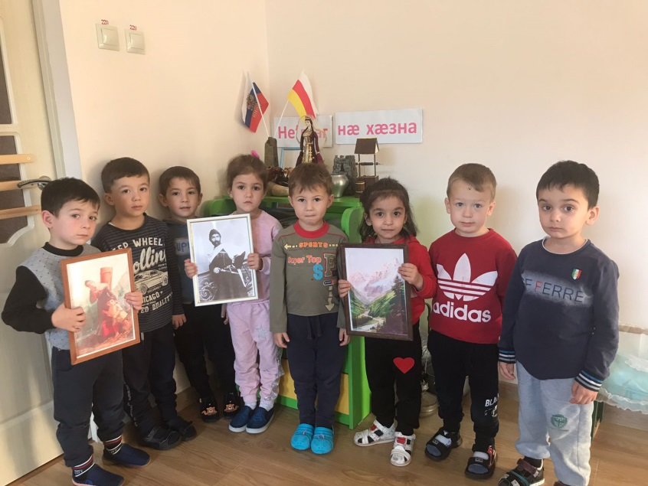

**Центр математического развития**

1. **Математический театр и его числовые персонажи.**
2. **Набор геометрических фигур, цифры, картинки на счет до 10.**
3. **Игры на сравнение предметов по нескольким признакам «Найди одинаковые», « Предметы и контуры», и т.д.**
4. **Игры на установление последовательности предметов по степени возрастания.**
5. **Дидактические игры на сериацию и классификацию.**
6. **Игры на составлению целого: «Паззлы», «Собери узор» и т.д.**
7. **Геометрические плоскостные фигуры и объемные формы, различные по цвету и форме.**
8. **Цветные счетные палочки.**
9. **Матрешки, счеты, логические блоки «Дьеныша», логические домино.**

**10.Картотека дидактических игр.**

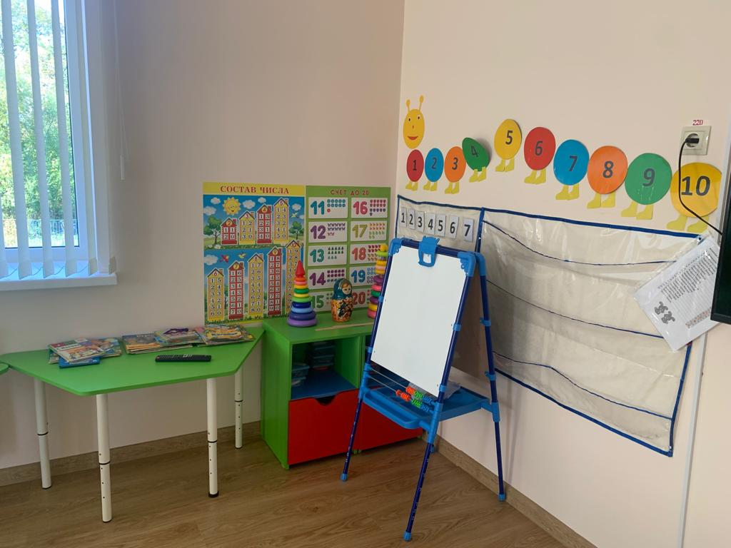

**Центр экспериментирования**

**• книги познавательного характера для младшего возраста;**

**• тематические альбомы;**

**• коллекции: семена разных растений, шишки, камешки, коллекции "Ткани", "Бумага", "Пуговицы"**

**• песок, глина;**

**• набор игрушек резиновых и пластмассовых для игр в воде;**

**• красители - пищевые и непищевые (гуашь, акварельные краски и др.)**

**• семена бобов, фасоли, гороха**

**Простейшие приборы и приспособления:**

**• лупы, сосуды для воды, "ящик ощущений" (чудесный мешочек, зеркальце для игр с "солнечным зайчиком", контейнеры из "киндер-сюрпризов" с отверстиями, внутрь помещены вещества и травы с разными запахами.**

**• "бросовый материал": веревки, шнурки, тесьма, катушкидеревянные, прищепки, пробки**

**• на видном месте вывешиваются правила работы с материалами, доступные детям младшего возраста.**

**• карточки-схемы проведения экспериментов (заполняется воспитателем): ставится дата, опыт зарисовывается.**

**Центр конструктивной деятельности**

**1.Конструктор крупный «Лего»**

**2. Пластмассовый напольный конструктор**

**3. Деревянный конструктор**

**4. Мозаика крупная и мелкая**

**5. Паззлы крупные**

**6. Конструктор с соединением в различных плоскостях, настольный.**

**7.Игрушки со шнурками и застежками**

**8. Игрушки для обыгрывания построек: фигурки людей и животных.**

**9. Транспорт крупный и средний.**

**10. Набор «Город»**

**11. Конструирование из бумаги**

**12. Куклы разных размеров**

**13. Различные виды театра**

**14.Набор столовой игровой посуды**

**15.Набор кукольной одежды и постельных принадлежностей**

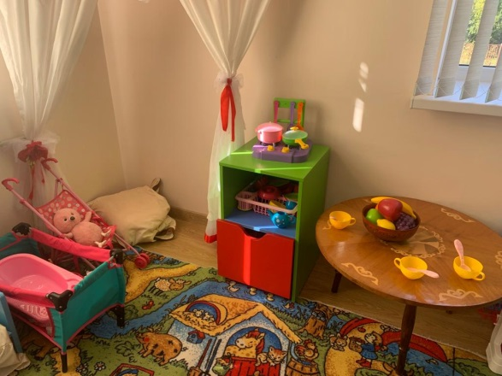

**Речевое развитие**

**Центр речевого развития**

**1. Картинки по лексическим темам (альбомы).**

**2. Каталог игр:**

**а) по звуковой культуре речи;**

**б) упражнений артикуляционной гимнастики;**

**в) упражнений дыхательной гимнастики;**

**г) пальчиковой гимнастике.**

**3. Художественные произведения по программе и др.**

**4. Словесные дидактические игры.**

**5. Чистоговорки, стихи, потешки, поговорки, приговорки.**

**6. Различные виды театров.**

**7. Сюжетные картинки для составления рассказов**

**8. Настольно-печатные игры**

**9.Игры для совершенствования грамматического строя речи**

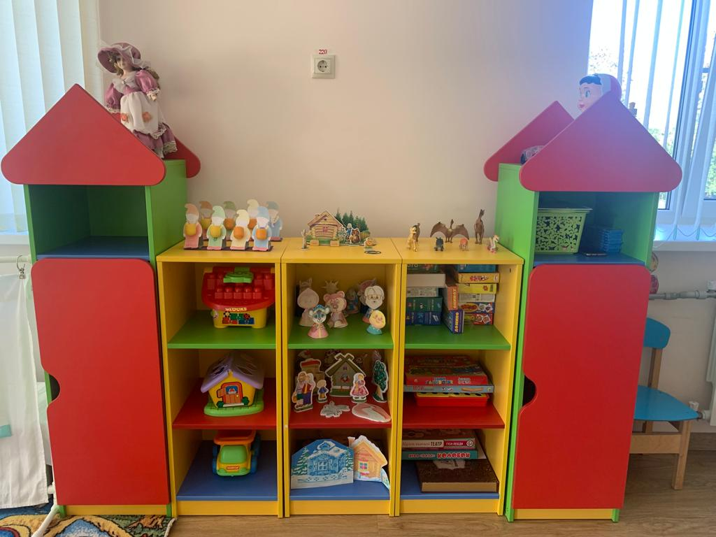

**ПОЛОЧКА УМНЫХ КНИГ**

**1.Книги различной тематики и жанров**

**2. Различные энциклопедии и познавательные рассказы и сказки**

**3. Портреты писателей**

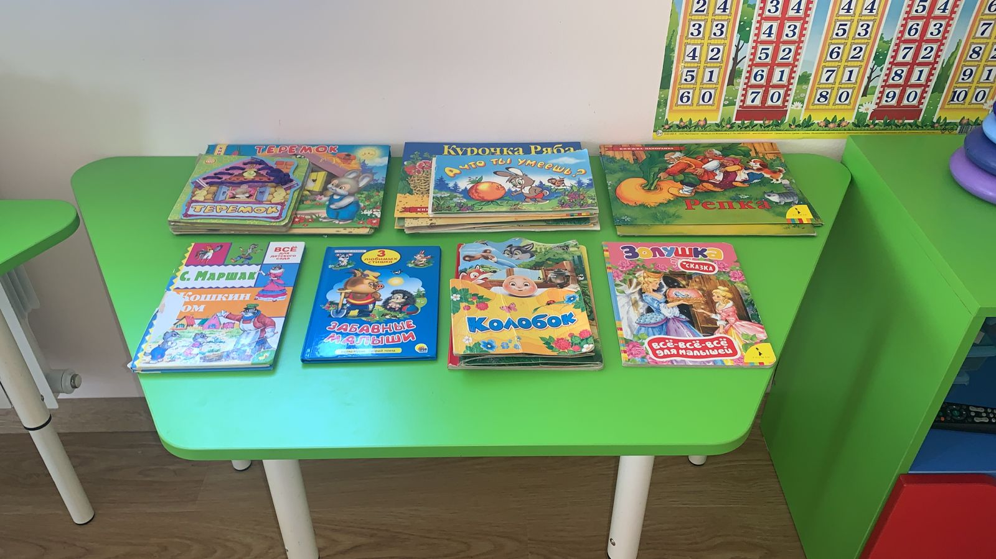

**Художественно-эстетическое развитие**

**Центр изобразительной деятельности**

**Центр музыкально-театрализованной деятельности**

**ЦЕНТР ИЗОБРАЗИТЕЛЬНОЙ ДЕЯТЕЛЬНОСТИ**

1. **Материал для рисования: альбомы, акварельные краски, гуашь,простые и цветные карандаши, стаканчики-непроливайки, трафареты для рисования, кисточки разной толщины, подставки для кисточек, бумага для свободного рисования.**
2. **Материал для лепки: пластелин, индивидуальные клеенки.**
3. **Материал для аппликации и ручного труда: клей карандашь, цветная бумага и картон.**
4. **Кисти и емкасти для клея, клей ПВА, салфетки, гофрированная бумага, ножницы.**
5. **Образцы по аппликации и рисованию.**
6. **Виды живописи: портрет, пейзаж, натюрморт итд.**
7. **Альбом «Гжель», «Хохломская роспись» и тд.**

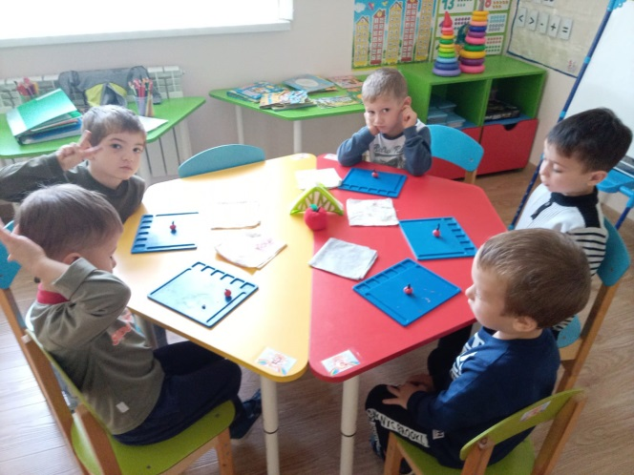

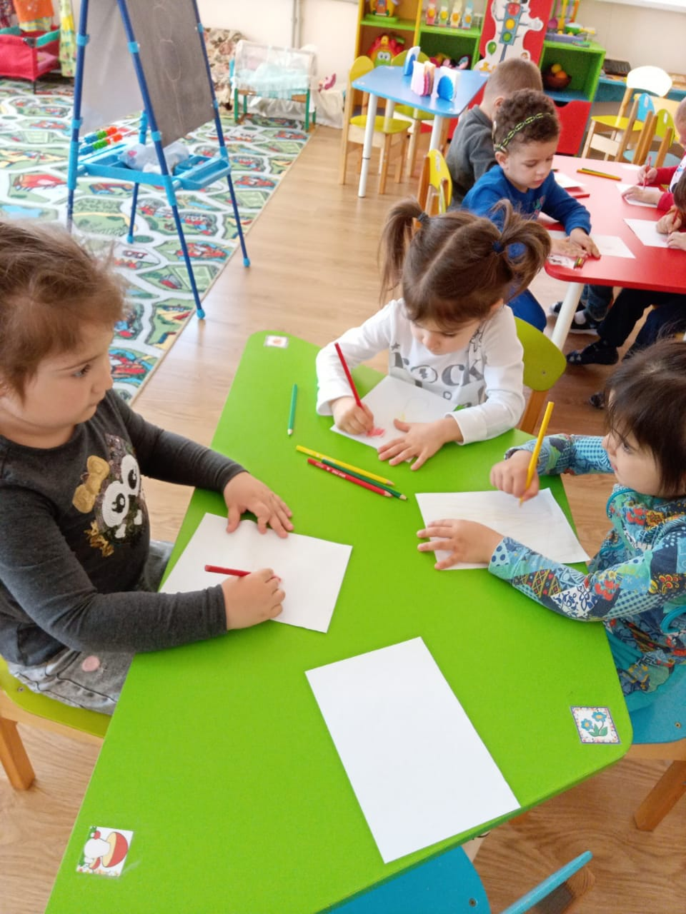

**Центр музыкально-театрализованной деятельности**

1. **Ширма для настольного театра**
2. **Кукольный театр**
3. **Настольный театр**
4. **Театр на фланелеграфе**
5. **Шапочки, маски**
6. **Пальчиковый, конусный театр**
7. **Атрибуты для ряженья: шляпы, бусы, юбки, косынки.**
8. **Дудочки, погремушки, металлофон, бубны и т.д.**
9. **Игрушки с фиксированной мелодией (звуковые книжки)**
10. **Фонотека и видеотека**

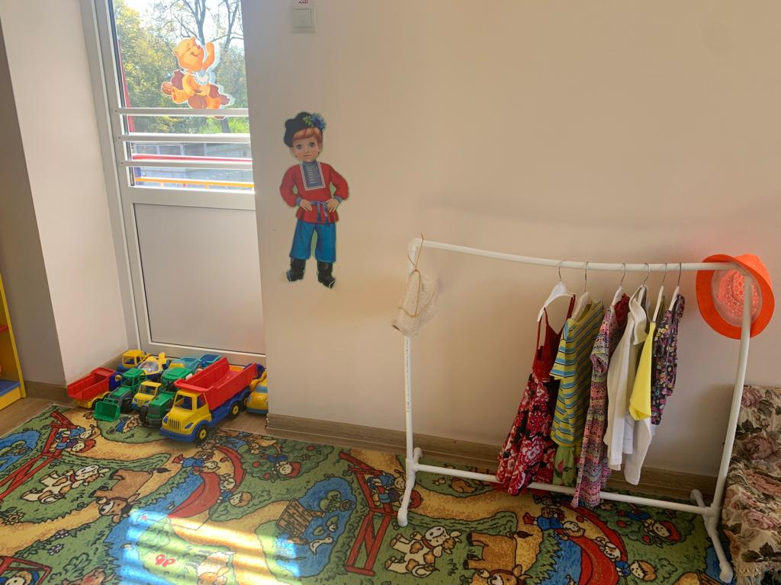

**Физическое развитие**

**Центр физического развития.**

1. **Мячи резиновые (разного размера)**
2. **Флажки.**
3. **Маски для подвижных игр**
4. **Комплект разноцветных кеглей**

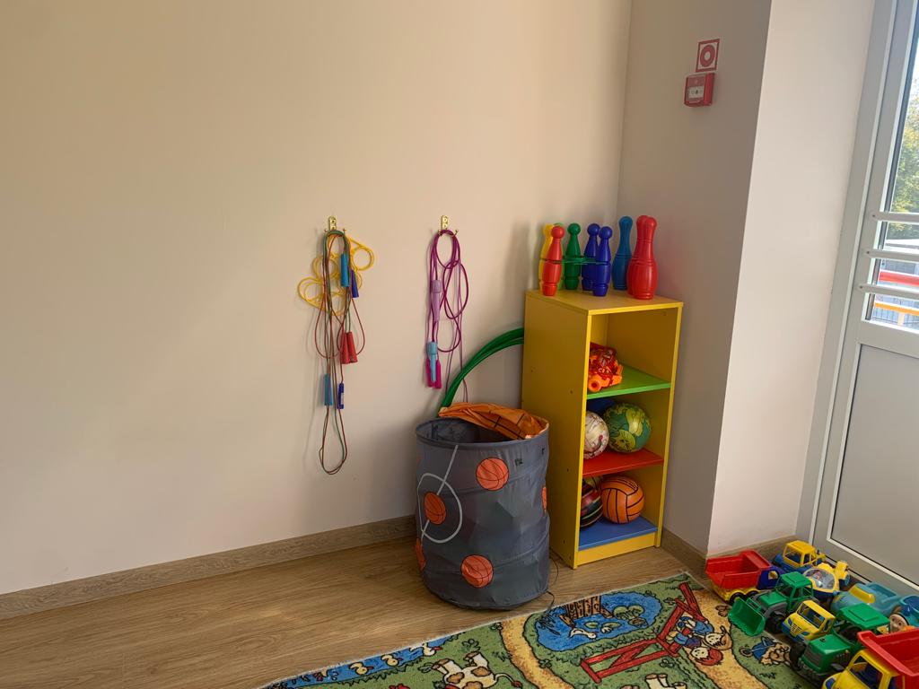

**В нашей группе разработаны различные картотеки**

**1.Картотека подвижных и малоподвижных игр**

**2.Картотека физкультминуток**

**3.Картотекам наблюдений на прогулке**

**4.Картотека пальчиковых игр**

**5.Картотека словесных игр**

**7.Картотека дыхательной гимнастики**

РАСПИСАНИЕ ОБРАЗОВАТЕЛЬНОЙ ДЕЯТЕЛЬНОСТИ

НА 2018-2019 УЧЕБНЫЙ ГОД.

|  |  |  |  |
| --- | --- | --- | --- |
| Понедельник | 9.20-9.40  9.50-10.10  16.00 -16.20 | социально-коммуникативное развитие, познание  художественно‑эстетическое развитие | 1.ФКМЦ  2.Лепка  3.Музыкальное |
| Вторник | 9.00-9.20  9.50-10.10  10.20-10.40 | Познавательное развитие  художественно‑эстетическое развитие | 1.ФЭМП  2.Родной язык  3.Музыка |
| Среда | 9.00-9.20  9.30-9.50 | социально-коммуникативное развитие  Физическое развитие | 1.Родной язык  2.Физкультура |
| Четверг | 9.00-9.20  9.30-9.50 | социально-коммуникативное развитие  художественно‑эстетическое развитие  Физическое развитие | 1.Развитие речи  2.Рисование  3.Физкультура на прогулке |

